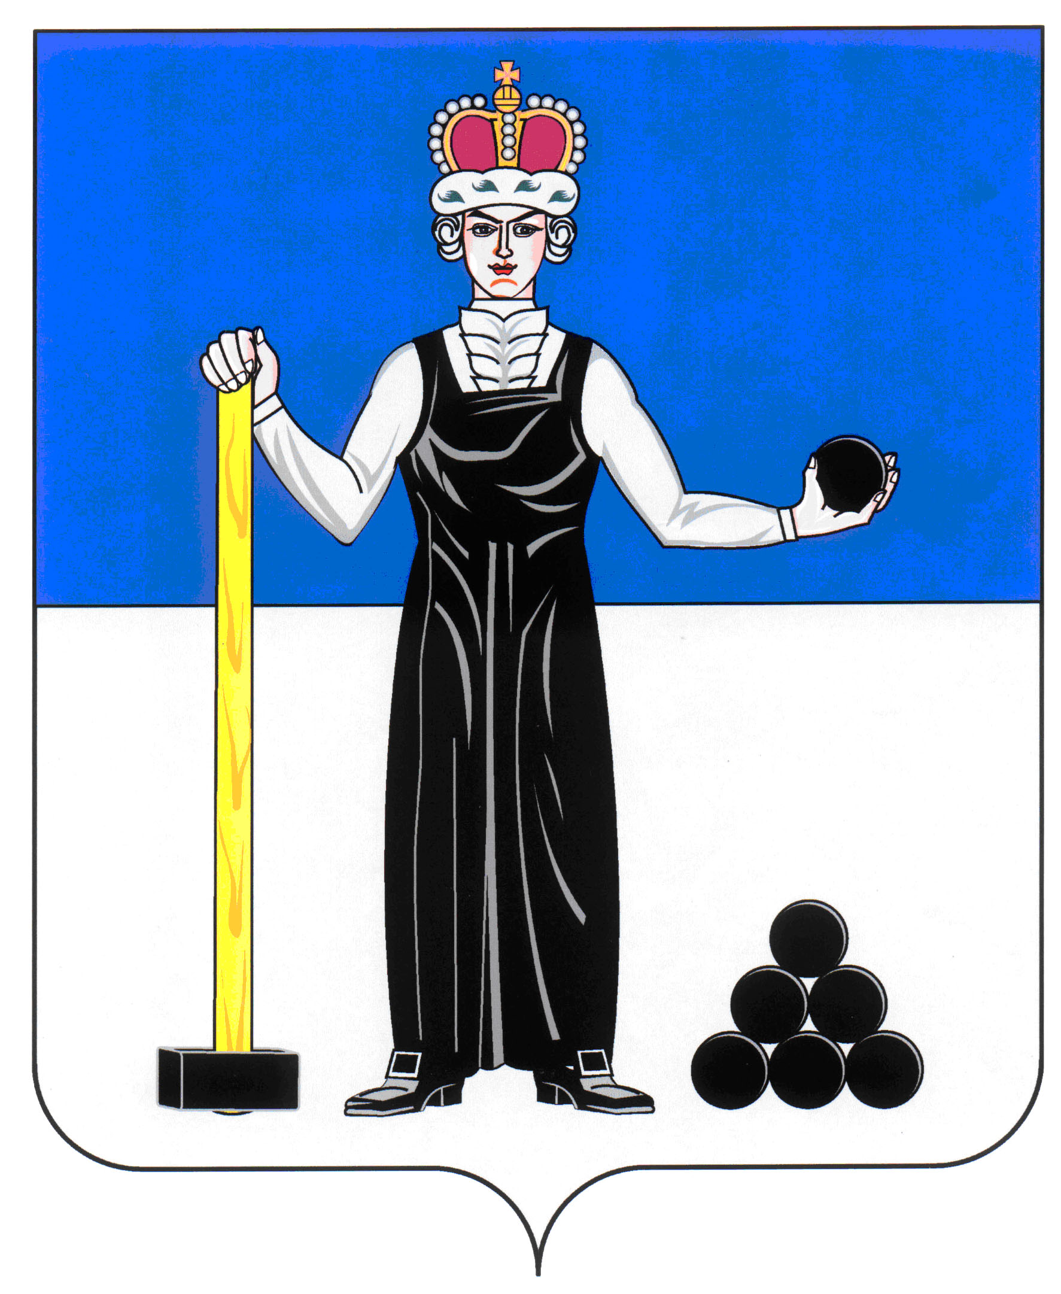
Р А С П О Р Я Ж Е Н И Е

ПРЕДСЕДАТЕЛЯ ЗЕМСКОГО СОБРАНИЯ
АЛЕКСАНДРОВСКОГО МУНИЦИПАЛЬНОГО РАЙОНА ПЕРМСКОГО КРАЯ
53
20.03.2017
____________________ №____________________

О созыве очередного заседания Земского Собрания

Созвать очередное заседание Земского Собрания Александровского муниципального района третьего созыва 30 марта 2017 года в 10.00 часов со следующей повесткой заседания:
- О внесении изменений и дополнений в решение Земского Собрания от 15.12.2016 № 317 «О бюджете Александровского муниципального района на 2017 год и плановый период 2018 и 2019 годов»
Докладчик: Коноплева З.А. – начальник финансового управления администрации района
- О внесении изменений в решение Земского Собрания Александровского муниципального района от 23.04.2015 № 179 «О принятии Положения о публичных слушаниях Александровского муниципального района»
Докладчик: Щеглов Д.В. – председатель Земского Собрания
- Информация о работе Управления Пенсионного фонда Российской Федерации в г. Александровске
Докладчик: Лужбина И.П. - директор Управления Пенсионного фонда
- О предварительной повестке дня следующего заседания Земского Собрания Александровского муниципального района
Докладчик: Щеглов Д.В. – председатель Земского Собрания
- Разное.

Председатель
Земского Собрания Д.В. Щеглов

